Trust představuje řadu příslušenství pro PlayStation 5

30.3.2021, Praha – Herní konzole Sony PlayStation 5 fascinuje nejen futuristickým tvarem, ale hlavně širokými herními možnostmi. Skrývá špičkový hardware se symbiózou výkonu a optimalizace. Vylepšit herní zážitky s PS5 lze přidáním praktického herního příslušenství. Trust představuje celou řadu GXT produktů určenou na míru právě pro nejnovější PlayStation 5.

Stále nabito  To je nejen životní nutnost desperátů z Divokého západu, ale též počítačových hráčů, kteří třímají v rukách herní ovladače DualSense. Pro jejich stoprocentní nabití slouží Trust GXT 251 Duo Charging Dock (24173). Elegantní bílá kolébka podporující souběžné nabíjení dvou modulů ať už vypnutých, nebo odpočívajících v režimu spánku. O připravenosti do akce informuje LED signalizace. Nabíjecí stanice je napájena USB–C kabelem vedeným přímo z herní konzole.  Doporučená maloobchodní cena 749 Kč / 29.99 €.  FOTOGRAFIE KE STAŽENÍ | 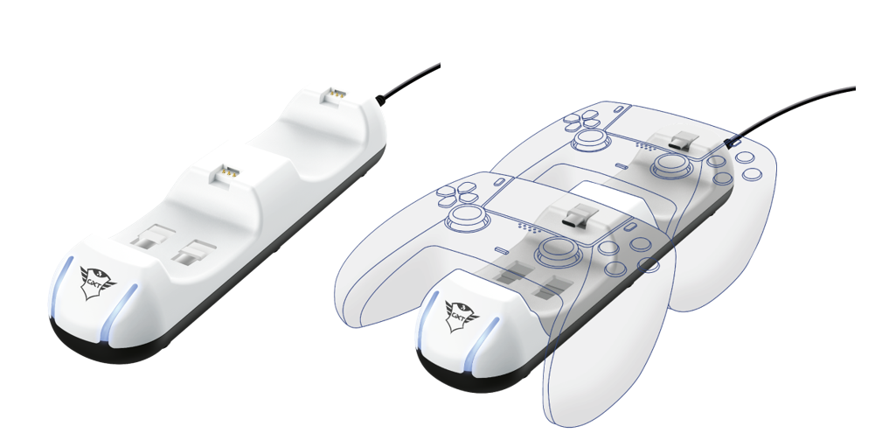  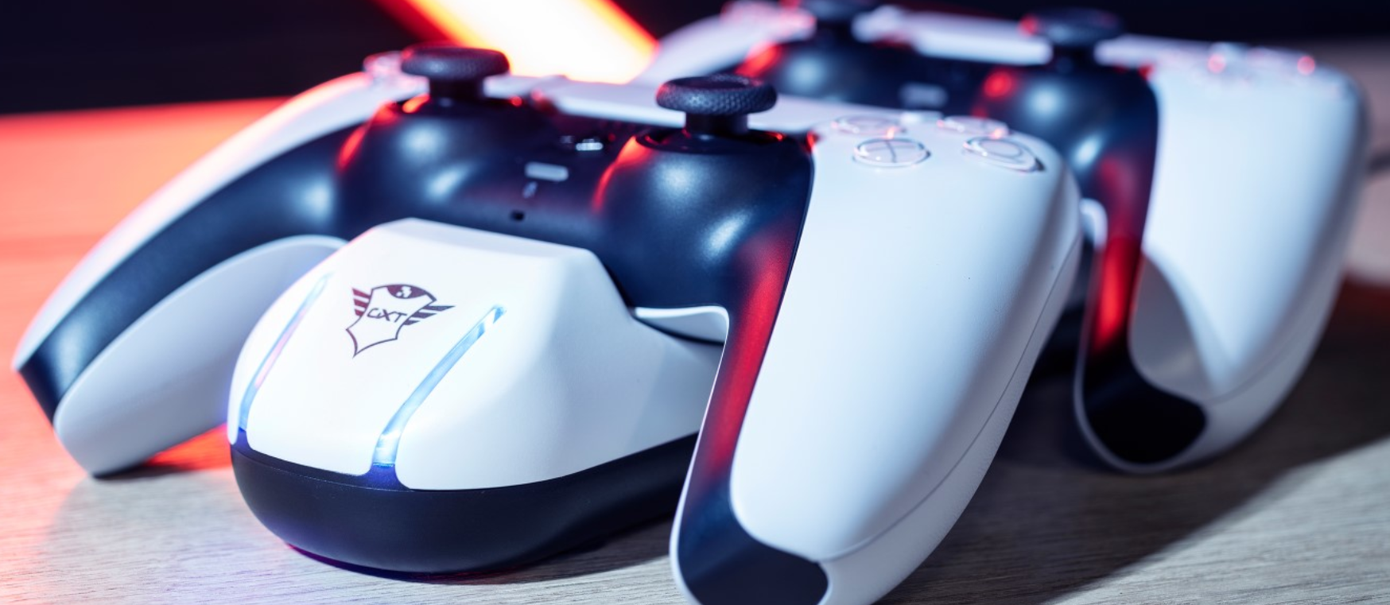
Pořádný úchop  Při hraní her je 100% kontrola naprosto klíčová. Aby ovladač nevyklouzl za žádných okolností z ruky, je možné jej obléci do silikonového obalu Trust GXT 748 Controller Sillicone Sleeve Blue, Camo (24171,24172) . Všechny prvky ovladače zůstávají pochopitelně snadno dostupné, přesto se díky měkkému povrchu lépe drží. Obal může posloužit i jako ochrana před poškrábáním modulu, byť ho lze v mžiku sundat a umýt ve vodě, či vydesinfikovat. V nabídce je varianta modrá, černá a s maskovaným šedivým vzorem tzv. zimní kamufláže.  Doporučená maloobchodní cena 379 Kč / 14.99 €.  FOTOGRAFIE KE STAŽENÍ | 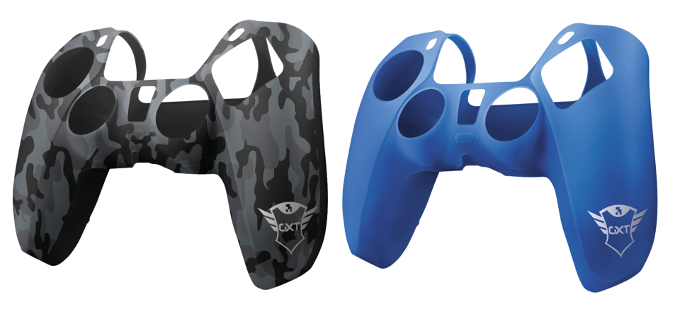
Mít to pod palcem  Výkyvné joysticky ovladačů DualSense zvané Adaptivní spouště zodpovídají za to, že cítíte intenzivněji každou akci – ať jde o natažení luku nebo dupnutí na brzdu při honičce auty. Efektivní záběr a ještě lepší kontrolu dodají spouštím kulaté gumové nálepky Trust GXT 266 Thumb Grips. Jde o balení po čtyřech kusech zvrásněné malými vystouplými body, které lze na spouště bezproblémově nalepit i sundat. Světlé gripy dokonce ve tmě fosforeskují, takže je už nikdy nebudete hledat.  Doporučená maloobchodní cena 329 Kč / 12.99 €.  FOTOGRAFIE KE STAŽENÍ | 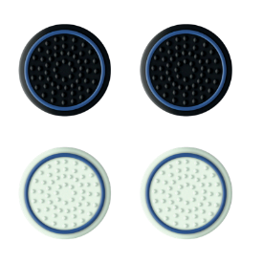
Skutečná volnost  Plné 3 metry délky má kabel Trust GXT 226 Play & Charge Cable (24168) určený, jak už vysvětluje jeho název, k hraní i dobíjení DualSense ovladačů konzole Sony PS5. A to i když jsou zrovna ve stand-by módu. Kabel má z jedné strany konektor USB a z druhé USB-C pro vyšší přenosovou rychlost a podporuje extrémně rychlé nabíjení při průtoku proudu o síle 3 A.  Doporučená maloobchodní cena 459 Kč / 17.99 €.  FOTOGRAFIE KE STAŽENÍ | 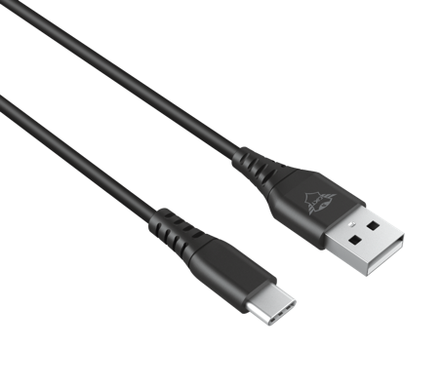
Křišťálově čistý přenos zvuku  S herním USB mikrofonem Trust GXT 258 W Fyru Streaming USB 4-in-1 pro PS5 (24257) pořídíte zvukový záznam s minimálním zkreslením. To ho předurčuje k streamování na YouTube, Facebooku, tvorbu podcastů i ovládání aplikací či her hlasem. Čtveřice předefinovaných nahrávacích vzorů pomáhá vytěžit co nejvíce z jakékoli situace – od záznamu rozhovoru dvou lidí až po hudební linku. Uvnitř mikrofon skrývá směrové hlavy pro krystalicky čistý příjem zvuku, zvenčí pak z jeho válcovitého trupu vystupují ovládací prvky a vstup na připojení jacku na sluchátka.  Doporučená maloobchodní cena 3 699 Kč / 139.99 €.  FOTOGRAFIE KE STAŽENÍ | 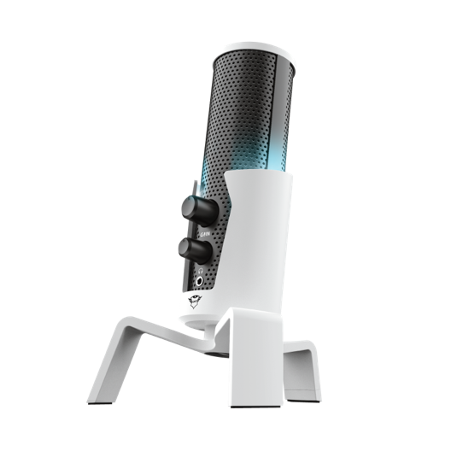
Užijte si sílu zvuku  Ať už jste začátečníci, nebo herní veteráni, pohodlná sluchátka s mikrofonem jsou nezbytným doplňkem k intenzivnímu zážitku ze hry. Headset Trust GXT 323 W Carus Gaming pro PS5 (24258) byl navržen speciálně pro herní konzole. Tomu odpovídá flexibilně stavitelný mikrofon, 50 mm měniče překryté měkkými náušníky, i dokonalá ergonomie sluchátek. Ta je podpořená stavitelným hlavovým mostem pro maximum komfortu. Se sluchátky Carus Gaming zřetelně uslyšíte každičký šum, prasknutí i třeba letící projektil vystřelený od plížících se protihráčů. Hlasitost lze dotykově kontrolovat přímo na jedné z mušlí.  Doporučená maloobchodní cena 999 Kč / 39.99 €.  FOTOGRAFIE KE STAŽENÍ | 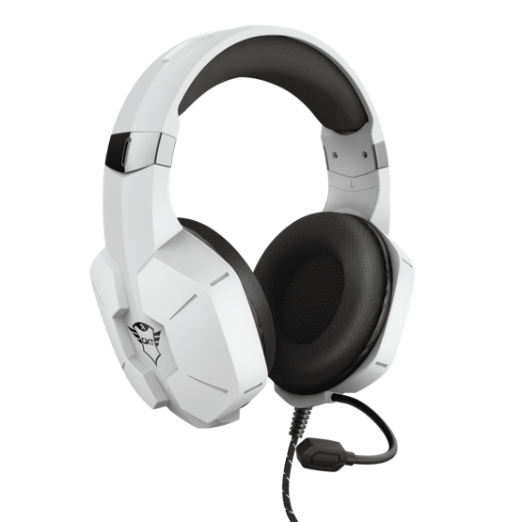

O značce Trust
Trust je značka zaměřená na výrobu praktických digitálních doplňků pro stolní počítače, notebooky, tablety a smartphony. V rámci širokého portfolia jsou produkty vyvíjeny s důrazem na jednoduchost použití, praktický design a ideální poměr příznivé ceny a výkonu.

Kontakt pro média
Phoenix Communication a.s.
Dalibor Hála
E: dalibor@phoenixcom.cz
T: +420 776 087 355

